Муниципальное дошкольное образовательное учреждение
детский сад «Сказка города Николаевска Волгоградской области
(«МДОУ «Сказка» г.Николаевска)

Утверждено:
Заведующий МДОУ «Сказка»
______________ Т.В. Меденцова

Консультация для родителей группы раннего возраста на тему:
«Огонь ошибок не прощает»
/в рамках акции «Безопасное лето, безопасные каникулы»/
Подготовила:
воспитатель I квалификационной категории
Кутепова Наталья Владимировна

Июль 2018 год

Здравствуйте, уважаемые родители! Мы рады встрече с вами.

«Самое дорогое у человека - это жизнь»
Н. А. Островский.

Формирование основ безопасности и жизнедеятельности детей в условиях дошкольного образовательного учреждения является актуальной и значимой проблемой, поскольку обусловлена объективной необходимостью информирования детей о правилах безопасного поведения, приобретения ими опыта безопасного поведения в быту.
Важно не только оберегать ребенка от опасности, но и готовить его встрече с возможными трудностями, формировать представление о наиболее опасных ситуациях, о необходимости соблюдения мер предосторожности, прививать ему навыки безопасного поведения в быту совместно с родителями, которые выступают для ребенка примером для подражания.
В последнее время мы очень часто по телевизору видим сюжеты про пожары с гибелью людей. И не задумываемся о том, что часто причиной пожара может быть наш недосмотр. Недосмотр взрослого за ребенком. Вернее, мы не осознаем, как важно вовремя объяснить ребенку правила обращения с пожароопасными предметами. Нам все кажется, ребенок еще не вырос, еще маленький, еще не поймет…
Вопрос безопасности в повседневной жизни настолько простой, что о нем часто просто на просто забывают. Нам, взрослым, кажется, что и так все понятно: спички прятать от детей, одних дома не оставлять, прочитать нотацию по поводу правил поведения на улице, вот и вся работа. На самом деле, формирование у малышей ответственного отношения к собственной жизни, здоровья, имущества всей семьи начинается с самого раннего возраста, еще до детского садика.
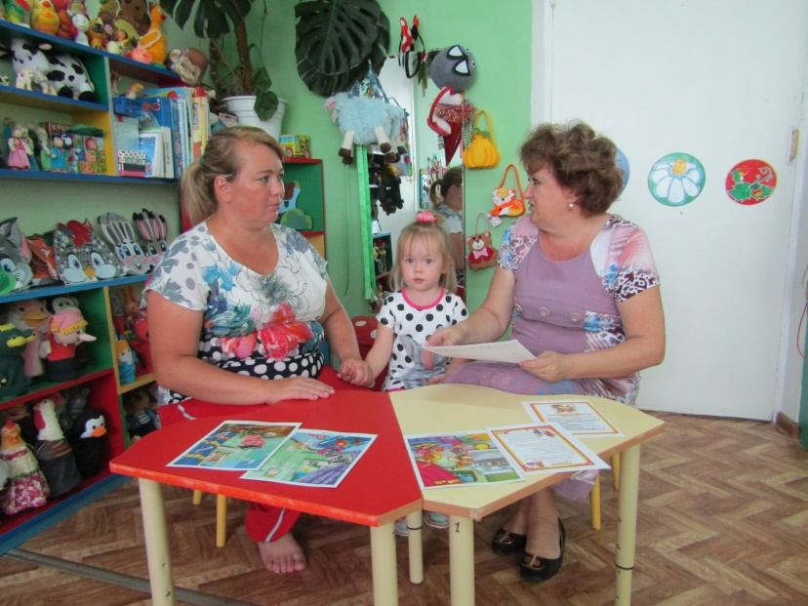
Но как грамотно и эффективно проводить просветительские мероприятия, беседы для детей? Если вы – ответственные родители, то, несомненно, понимаете большое значение специальной литературы по вопросам воспитания и образования деток.
Хотелось бы обратиться к вам, уважаемые родители: поверьте, мы, педагоги,
не считаем себя в праве всех вокруг поучать. Просто консультации на противопожарную тематику в ДОУ – одна из составляющих целого комплекса мероприятий по профилактике и предотвращению чрезвычайных ситуаций, в том числе и пожаров из-за шалостей деток с огнем.
К сожалению, не только дети, а порой и мы, взрослые имеем смутное представление о пожароопасных свойствах предметов, окружающих нас в жизни, и в большинстве случаев гибель людей на пожарах, особенно детей, происходит не от высокой температуры, а от дыма, насыщенного ядовитыми продуктами сгорания.
Наша с вами задача – научить малышей правильно действовать в случае ЧС, четко знать номера экстренных служб, правила поведения в разных ситуациях. Для этого мы в садике, а вы дома проводим постоянную разъяснительную работу.
Ребенок постоянно наблюдает действия взрослых с огнеопасными предметами и приборами. Папа, возможно, курит, мама – ежедневно зажигает газовую плиту. Ошибка некоторых родителей в том, что они считают, что спрятав спички, они предотвратят ЧП.
Важно вообще в этом возрасте не допускать ребенка близко к опасным вещам. И не просто спрятать, а не использовать на глазах у малыша. Не давайте играть с зажигалками, пусть и пустыми, не выкладывайте вместе узоры из спичек, не разводите огонь на глазах у малыша. Это зрелище вызовет не страх, а интерес, огонь завораживает и притягивает.
Дети-очень любознательный народ, которому всегда все хочется не только узнать, но и испытать все самому. В первую очередь ребенка интересуют яркие и надолго запоминающиеся явления и предметы. А что может быть интереснее огня, с которым в детстве он встречается на каждом шагу? Мама чиркнула спичкой – огонь, горят дрова в печке – огонь, зажигается в комнате свет – огонь.
Трагедии случаются даже в присутствии взрослых, поэтому мы советуем просто исключить потенциально опасные предметы из поля зрения ребенка до 6-7 лет.
Это, конечно, сложно осуществить, но хотя бы не демонстрировать, как вы поджигаете сигарету, как зажигаете конфорку, как разводите костер. Поверьте, если малыш захочет, он чуть ли у вас на глазах мгновенно чиркнет спичкой и подожжет что-то. Сейчас ваша задача познакомить ребенка с понятием опасность, что это горячее, это острое, это может укусить, это – уколоть и т.п.
Соблюдение правил пожарной безопасности должно стать для детей таким же обязательным и естественным, как соблюдение санитарно-гигиенических норм. Помочь им в этом обязаны мы – взрослые. Поэтому необходимо детям разъяснять опасность игр и шалостей с огнем, правила предосторожности в обращении с электробытовыми и нагревательными приборами, как правильно пользоваться первичными средствами пожаротушения, вызывать пожарную помощь, и наконец, правильно вести себя во время пожара? Дети должны сознательно выполнять в детском саду, дома, на улице, в лесу правила пожарной безопасности.
Вот некоторые советы, которые хотелось бы дать вам, уважаемые родители, для воспитания в ребенке правильного поведения и навыков аккуратного обращения с огнем и электрическими приборами:
- Преобладающим способом сообщения новых знаний является чтение стихов («Кошкин дом» С. М. Маршака, «Путаница» К. И. Чуковского, рассказов («Пожар» Л. Толстого, сказок, рассматривание рисунков, плакатов на противопожарную тему, просмотр мультфильмов на данную тематику).
- В возрасте от двух до семи лет дети часто в своих разнообразных играх повторяют поступки и действия взрослых, отображают их труд. Поэтому, когда отец или мать, стремясь развлечь ребенка, дают ему поиграть со спичечными коробками, вместе с ним выкладывают из отдельных спичек различные фигурки, привлекают его внимание к шуму, который создается при встряхивании коробки, учат считать при помощи спичек, и иногда заставляют потушить пламя зажженной спички, дети привыкают к спичкам, просят их, ищут, когда взрослых нет дома, а найдя, устраивают игры, опасные для их жизни. Пока ребенок не подрастет, спички, свечи, зажигалки, керосинки, электрические чайники, утюги, плитки и т. д. следует убирать в такие места, откуда он не сможет достать их. Особенное внимание следует обратить на недопустимость оставления спичечных коробок в местах, доступных для детей. Чтобы любопытство детей не взяло верх над запретом, убираем вещи так, чтобы ребенок не подумал, что данные вещи убираются именно от него.
- Показываем на собственном примере, как правильно обращаться с электроприборами: прикасаться сухими руками, брать только за защищенную пластиком или резиной поверхность, не оставлять включенными без присмотра.
- Проигрываем с детьми правила поведения при пожаре: можно использовать игрушки, можно самим стать героем стихотворения, сказки – так как в дошкольном возрасте основным способом познания окружающего мира у детей является игра.
- Чтобы ребенок не боялся респираторов, противогазов и других предметов защиты во время пожара, можно показать их в повседневной жизни: сходить в музей, на ярмарку, в специализированный магазин. Можно вместе потренироваться в их использовании.
Итак, в данной консультации мы дали несколько советов о том, как сформировать у ребенка навыки правильного обращения с огнеопасными предметами и правильного поведения в такой экстремальной ситуации, как пожар.
Подводя итог всему вышесказанному, хотим заметить, что все попытки поиграть с опасными предметами у детей начинаются тогда, когда родители, взрослые «забывают» об их существовании, или думают, что ребенок самостоятельный и найдет, чем себя занять.
Мы не сомневаемся, любимое чадо найдет себе увлекательное занятие, главное, чтобы после его игры нам, взрослым, не пришлось, в лучшем случае, менять место жительства.
Хочется еще раз напомнить: нашим детям нужно давать самое лучшее. А самое лучшее для них – это полноценное общение с их любимыми мамами и папами.
Но ребенок должен еще ранее усвоить непреложное правило: нельзя брать опасные предметы без разрешения. И точка. Хочешь сам включить телевизор – хорошо, но при маме или папе. И никак иначе.
Кроме того, у нас есть памятки с правилами поведения при пожаре. Мы вместе должны добиться глубокого понимания детками той опасности, которую представляет собой огонь, и затвердить на зубок алгоритм действий при пожаре:
- Не прятаться под кровать, в шкаф, не закрываться в комнате;
- Звать на помощь взрослых или немедленно звонить «01»;
- Немедленно покинуть квартиру через дверь или окно, если оно невысоко. Вы должны сами предусмотреть пути эвакуации и проиграть ситуацию с ребенком;
- Если возгорание небольшое, можно попытаться залить водой, но только не электроприборы.
Еще раз, напоминаем, что самим важно знать правила поведения при пожаре, уважаемые родители и научить им ребенка. Вы согласны? Ничто не воспитывает с такой убедительностью, как наглядный пример взрослых.

